

Facultad de Ingeniería

Departamento de Ingeniería en Sistemas

Programación Orientada a Objetos (IS-410)

Ing. Erick Vladimir Reyes Marín

**Primera entrega de proyecto**

**Indiegogo**

Presentado por:

|  |  |
| --- | --- |
| Luis Fernando Estrada Euceda | 20151001598 |
| Ronmel Josué Lizardo Guzmán | 20161004535 |

Ciudad Universitaria, Tegucigalpa MDC, Francisco Morazán

11 de marzo del 2017

**Índice**

|  |  |
| --- | --- |
| 1. Introducción | Pág. 3 |
| 1. Descripción del proyecto | Pág. 3 |
| 1. Formularios de indiegogo | Pág. 4-5 |
| 1. Capturas de pantalla de la aplicación | Pág. 5-7 |
| 1. Tipos de usuarios | Pág. 8 |
| 1. Niveles de acceso | Pág. 8-10 |
| * 1. Usuarios de administración |  |
| 1. Planteamiento de la funcionalidad LESS | Pág. 11-14 |
| * 1. LESS CSS vs CSS |  |
| * 1. Mejoras rápidas con poco trabajo |  |
| * 1. Mejor organización en desarrollo |  |
| * 1. Optimización de estilos css |  |
| * 1. Reutilización de estilos |  |
| * 1. Funciones aritméticas |  |
| * 1. Variables |  |
| 1. Distribución de tareas en trello.com | Pág. 14 |
| 1. Glosario de términos | Pág. 15-16 |
| 1. Tabla de evaluación | Pág. 16 |
| 1. Bibliografía | Pág. 16 |

**Introducción**

El presente informe define el proyecto de Programación Orientada a objetos, del tema Indiegogo. Como está desarrollada esta misma para esta primera entrega, en la que se incluye el HTML, css con su librería de bootstrap para la creación de formularios, implementando el themple bootstrap llamado “Carousel”. Desde aquí se parte para dar forma a todo el sitio web.

Se definen los tipos de usuario que podrán ingresar a esta página (módulos de registro), y las tecnologías investigadas que se incluirán en futuras entregas para el buen desarrollo de la página.

**Descripción del proyecto**

**Indiegogo**

Indiegogo es una aplicación web para el financiamiento de proyecto e ideas novedosas, en cualquier ámbito de la vida, ya sea naturaleza, música, película, salud, tecnología, literatura, y todas las ideas que el cliente se proponga para así poder recibir ayuda económica de la comunidad y poder desarrollar con éxito su proyecto, a cambio de patrocinios de las personas que contribuyeron con la financiación.

En nuestro proyecto imitamos lo mejor posible la página original, con la misma idea e interfaz de usuario, con la diferencia que tendremos dos niveles de ingreso de usuarios, estos se definen en los clientes estándares que podrán portar las ideas y también financiar proyectos de otros. Y el otro ingreso de usuarios será el administrativo, que se encargará de la gestión y de mantener en óptimas condiciones la aplicación web, con el objetivo de que el cliente estándar reciba una buena navegación por la aplicación y le sea lo más cómoda posible para que el cliente se sienta satisfecho de utilizar la aplicación y seguir aportando a esta.

**Formularios de Indiegogo**

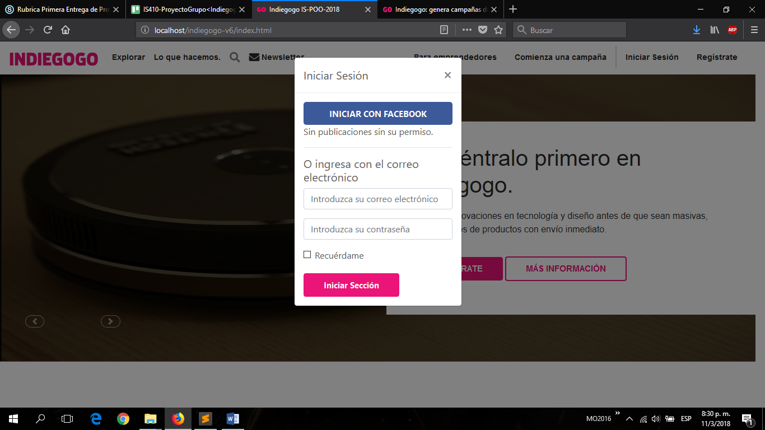

**Formulario para iniciar sesión:**

Se puede iniciar sesión de dos formas, una es con el correo electrónico y otra es iniciando sesión con Facebook.

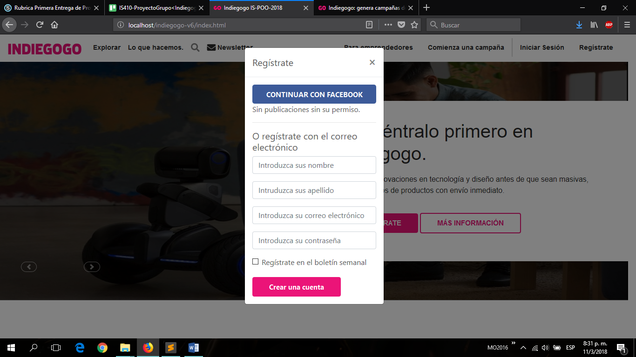

**Formulario para registrarse:**

De la misma manera que iniciar sesión, registrarse se puede hacer con cuenta de Facebook, o con el correo electrónico.

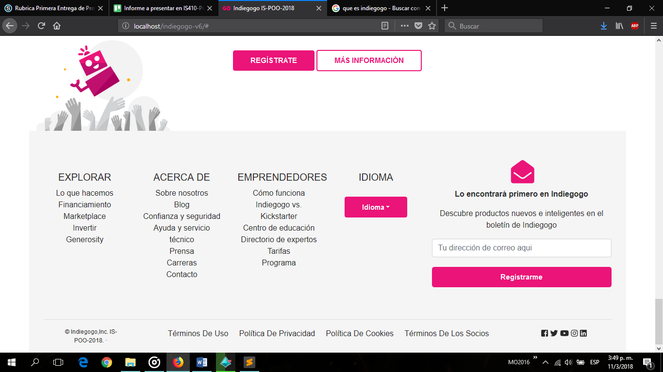Pequeño formulario para recibir información de la aplicación por el correo electrónico ingresado, sobre la aplicación e nuevas ideas que podrían interesarle al cliente.

(Ubicada en el pie de página.)

**Capturas de pantalla de nuestra aplicación (Página principal)**

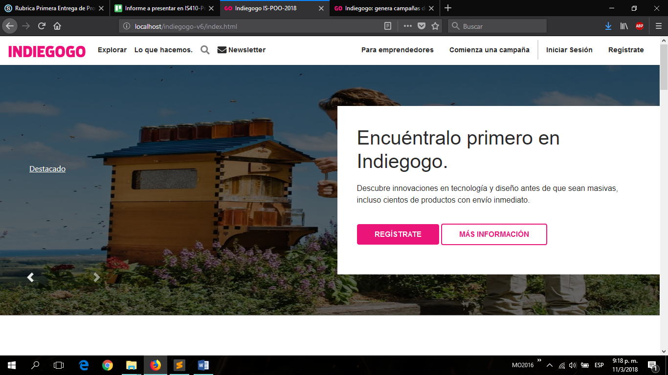

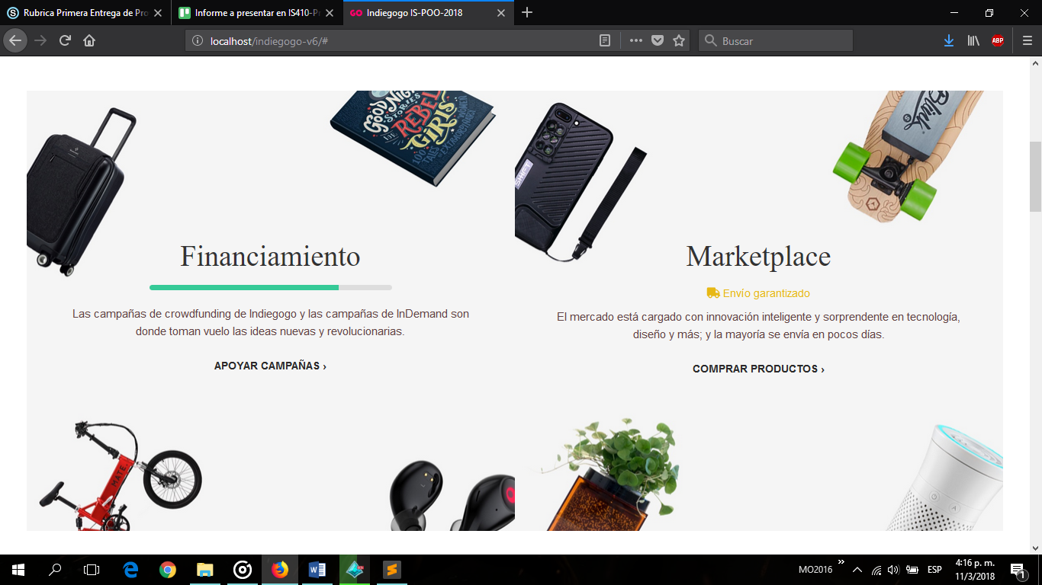

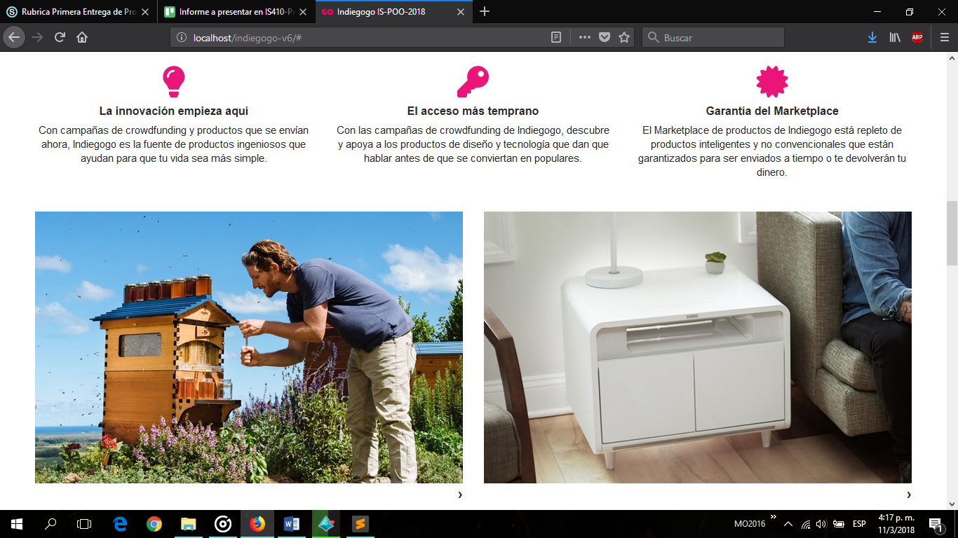

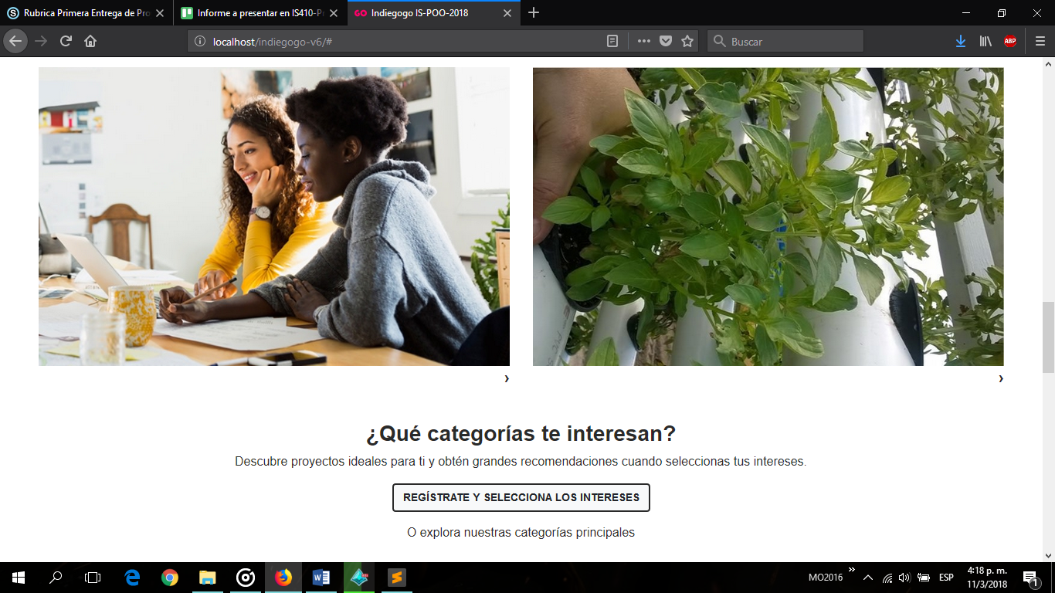

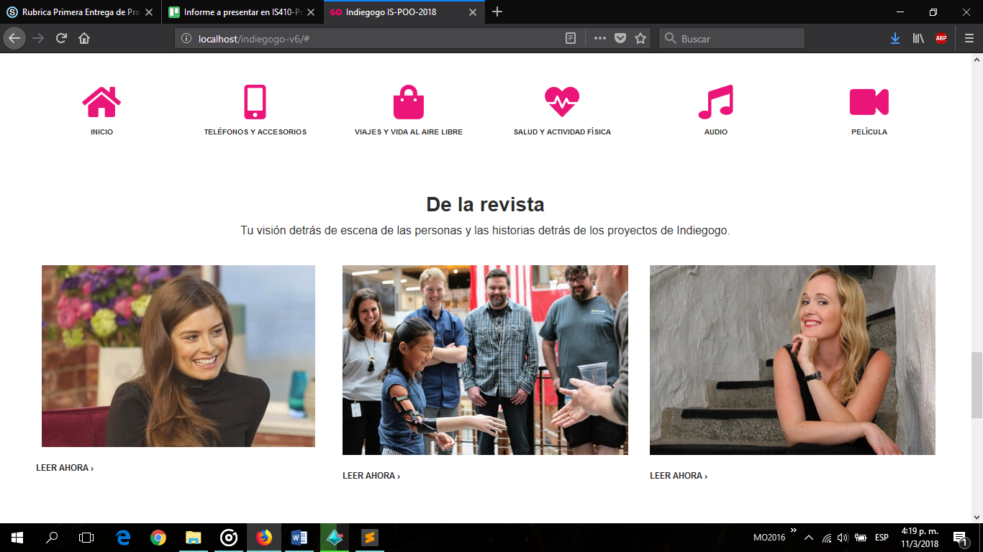



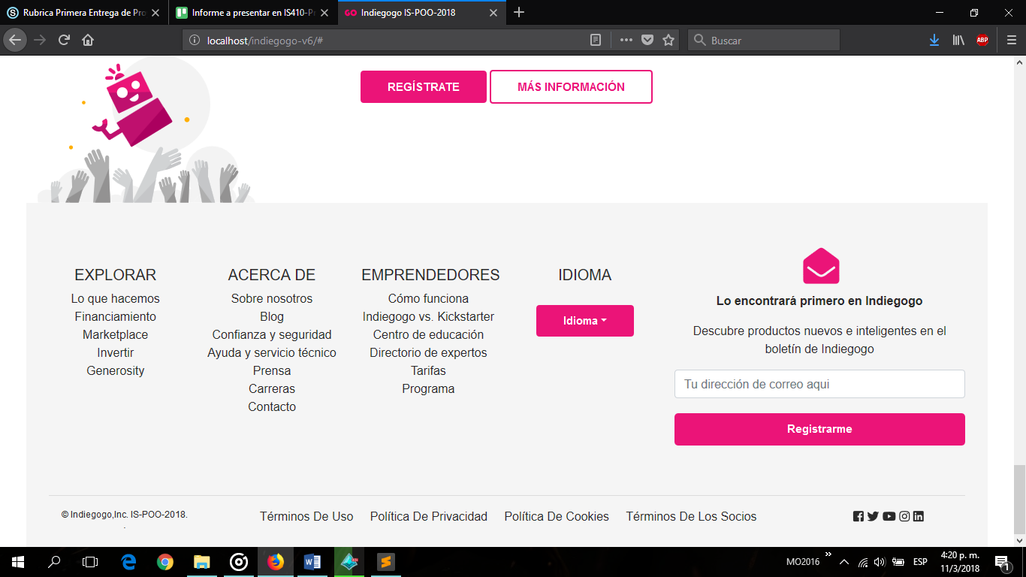

**Tipos de usuarios y niveles de acceso en Indiegogo**

Los usuarios de sitios web de Indiegogo pueden dividirse en dos categorías principales:

* Invitados.
* Usuarios registrados.

¡Los Invitados son sencillamente usuarios de Indiegogo! que han navegado hasta encontrar el sitio web. La configurado del sitio tiene que los invitados podrán navegar libremente por todo el contenido del sitio con algunas restricciones al momento de interactuar con el post o campaña, le pedirá que sea un usuario registrado.

Los **Usuarios Registrados** están registrados en el sitio web con una clave, nombre de usuario y contraseña. Estas claves les permiten acceder al área restringida del sitio, recibiendo privilegios especiales no disponibles para los invitados como ser:

* creación de campañas
* configurar las preferencias en la visita del sitio nueva mente,
* sugerencia de contenido relacionado al que vio la última vez.
* Gestionar los marcadores guardados de las campañas que apoya
* Entre otras

Los usuarios registrados se dividen en dos grupos:

* Usuarios del Sitio (*Front-end*): que son los usuarios normales que entran al sitio web para obtener un producto o servicio. Ya sean usuarios invitados o usuario registrado.
* Usuarios de la Administración (*Back-end*): son los encargados que se mantenga en óptimas condiciones el sitio web, dando le manteniendo y monitoreando el mismo, por medio de herramientas especializadas del lado del servido.

**Niveles de acceso en Indiegogo**

El usuario que navega por el sitio web Indiegogo, puede acceder a diferentes (categorías, artículos de que promocionan un producto, campañas de contribución), como ser:

TIPO DE PROYECTO

* Financiamiento
* Marketplace
* Invertir

CATEGORÍA

* Tecnología e innovación
* Trabajos creativos
* Proyectos comunitarios

TIEMPO DEL PROYECTO

* Próximo lanzamiento
* Recientemente lanzado
* Finalizan pronto

Y cada de uno de ellos tiene su sub categoría.

Como ser:

Tecnología e innovación

* Accesorios para cámaras
* Alimentos y bebidas
* Audio
* Energía y tecnología ecológica
* Inicio
* Moda y dispositivos portátiles
* Productividad
* Salud y actividad física
* Teléfonos y accesorios
* Transporte
* Viajes y vida al aire libre

Trabajos creativos

* Arte
* Cómics
* Danza y teatro
* Escritura y edición
* Fotografía
* Juegos de mesa
* Música
* Película
* Podcasts y blogs
* Series web y programas de TV
* Videojuegos

Proyectos comunitarios

* Bienestar
* Cultura
* Derechos de los animales
* Derechos humanos
* Educación
* Empresas locales
* Espiritualidad
* Medio ambiente

Los post que gestiona indiegogo están diseñados para que ya sea los usuarios invitados y registrados puedan ubicar la información pertinente de la campaña de recaudación.

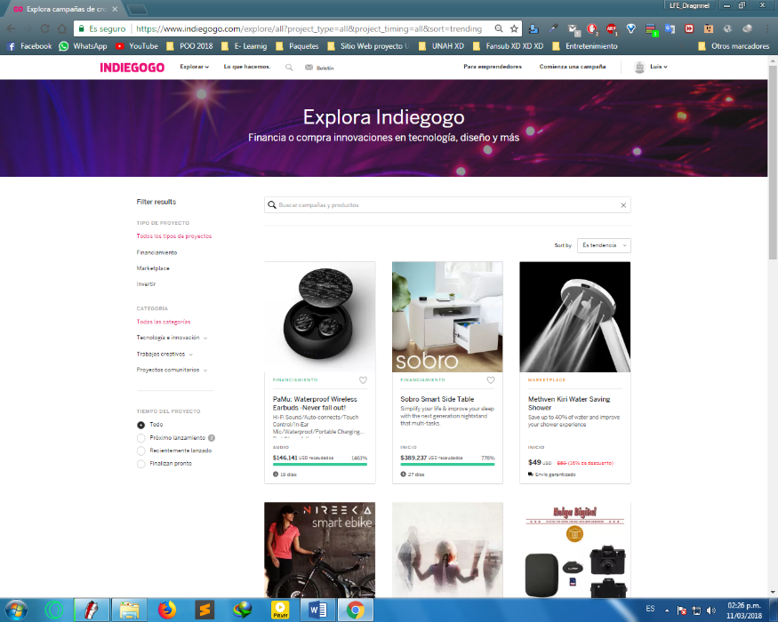

Los usuarios invitados solo podrán ver la descripción del producto y si al querer donar, debe de registrarse.

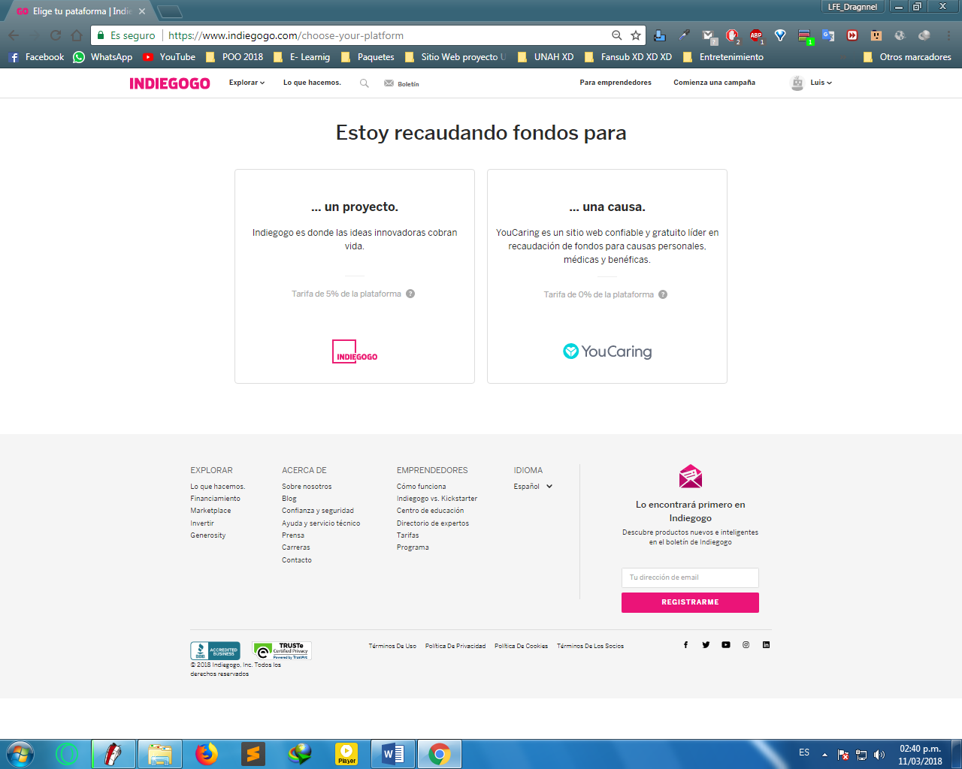Al acceder como usuario registrado el sistema, le provee acceso en los menús sólo a los recursos autorizados para el nivel de acceso, y no hay forma de que se salte esta seguridad para acceder a aquellos recursos no autorizados o que requieren un nivel de acceso superior.

Los usuarios registrados tienen la oportunidad de crear sus propias campañas y gestionar sus progresos, así mismo de ver la interacción que tiene la publicación con los usurarios con un indicador de recaudación.

**Usuarios de la Administración (*Back-end*)**

Son los encargados de darle mantenimiento al sitio Indiegogo, por medio de un web hosting. Tienen así las vías de acceso de súper usuario, donde pueden modificar, actualizar o eliminar cualquier modulo del sitio web.

Así mismo podrán codificar nuevas funciones del sitio, monitorear la cantidad de usuarios, verificar el tráfico de datos que surge con la interacción con los usuarios por medio de herramientas que el servidor le brinda al usuario administrador.

En nuestro caso para fines de la clase de programación orientada a objetos POO. Utilizaremos un servidor local que nos brinda algunas de las funciones del web hosting. El programa que se utiliza es **Wampserver 3.1.0** y el programa editor para la creación o gestión de los archivos **Sublime Text 3**.

**Planteamiento de la funcionalidad LESS**



El lenguaje dinámico de hojas de estilo.

Este será la funcionalidad que implementaremos en el proyecto de Indiegogo. En los siguientes párrafos se da una explicación de que es y en que puede ayudar en el desarrollo del sitio web.

LESS CSS es una ampliación a las famosas hojas de estilo CSS, pero a diferencia de estás funciona como un lenguaje de programación, permitiendo el uso de variables, funciones, operaciones aritméticas, entre otras, para acelerar y enriquecer los estilos en un sitio web.

LESS CSS no reemplaza a CSS, de hecho, el resultado final es una hoja de estilos css completamente funcional y compatible, simplemente ofrece mejoras en el área de desarrollo, por lo que usarlo se vuelve recomendable si quieres ahorrar tiempo de desarrollo, utilizar características avanzadas de estilos y para ahorrarte trabajo —de allí su nombre: *less css* (*menos css*).

Al ser una extensión de CSS, LESS no es solo retro compatible con CSS, sino que proporciona características extras usando sintaxis CSS. Esto hace que aprender LESS sea muy sencillo, y si tienes dudas, siempre podrás recurrir a CSS.

**LESS CSS VS CSS**

LESS CSS no es un lenguaje complicado, sin embargo, tiene una curva de aprendizaje mediana, conseguir que los estilos funcionen es bastante rápido, pero llegar a aprovecharlo al 100% toma un poco más de tiempo.

Entonces la pregunta es ¿Por qué usar Less CSS si ya existe CSS?

**MEJORAS RÁPIDAS CON POCO TRABAJO**

Less CSS está desarrollado a partir de CSS por lo que la sintaxis es bastante similar, tanto que puedes mezclar archivos CSS con archivos de LESS sin problema. Puedes combinar la mitad de un estilo con la mitad de otro.

Esto permite migrar estilos CSS rápidamente y luego irlos mejorando eventualmente con las ventajas de Less. Además, el enfoque del lenguaje es ahorrar trabajo por lo que existen muchos atajos y en resumen el tiempo de desarrollo se reduce, y los resultados se amplifican.

**MEJOR ORGANIZACIÓN EN DESARROLLO**

Dentro de las características de Less encontramos uso de variables, namespaces, mixins e importación de hojas de estilo externas (igual que CSS). Esto reunido en un solo lenguaje permiten que desde el punto de vista de desarrollo podamos reutilizar estilos, definir reglas, paletas de colores e incluso mantener nuestra propia política para crear estilos. Literalmente podemos trabajar con “librerías de estilos” por separado y al final ofrecerle al visitante un único archivo CSS compilado, comprimido y funcional.

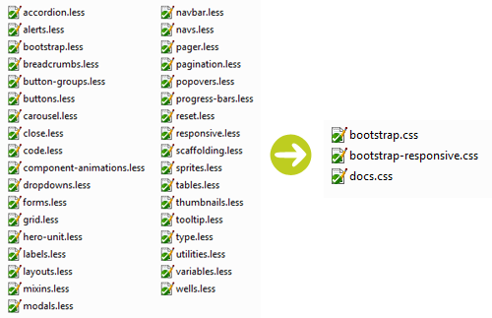

*Bootstrap de Twitter trabaja con decenas de archivos less que se reducen a tres para el visitante*

**OPTIMIZACIÓN DE ESTILOS CSS**

Al compilar LESS CSS con una aplicación como Simpless o Less.app podemos definir la opción de que comprima el archivo, de forma que la hoja de estilos final ocupe el menor espacio posible.

**REUTILIZACIÓN DE ESTILOS**

Los mixins de Less permiten reutilizar estilos, de forma que podemos definir una clase con estilos redondeados y luego invocarlas en diferentes clases para duplicar el estilo.

.control{

border-radius: 4px;

border:solid 1px #aaa;

background:#eee;

}

.boton{

.control;

font-size:1em;

}

.panel{

. control;

padding:.5em;

}

El estilo anterior da como resultado que la clase *botón* y *panel* obtengan bordes redondeados, bordes y fondo gris de la clase *control* sin necesidad de escribirlo dos veces.

**FUNCIONES ARITMETICAS**

Esta característica es simplemente genial, podemos definir propiedades utilizando operaciones aritméticas para ahorrarnos tiempo con la calculadora

p{

font-size: 18/16em; // da como resultado font-size:1.125em

}

**VARIABLES**

El uso de variables nos ahorra estar memorizando o copiando valores, como por ejemplo colores, nombres de fuentes, etc. En CSS cada vez que necesitamos un color debemos recordar el código exacto mientras que con LESS solo debemos recordar el nombre de la variable. En el siguiente ejemplo defino el color de un botón usando variables, y usando una función de color le indico que al posicionar el puntero encima cambie el color rojo por uno más claro (función lighten al 20%).

@rojo: #f00;

@verde: #0f0;

@blanco: #fff;

.boton{

background:@rojo;

color:@blanco;

&:hover{

background: lighten(@rojo, 20%);

}

}

Como se observa en lo planteado LESS es una pequeña herramienta increíble que extiende CSS con la adición de variables, mixins, operaciones y reglas anidadas. Lo que esto significa es que puedes escribir código más rápido muy rápidamente y como se asemeja a la css, no será una gran barrera para la implementación. Ayudará agilizar unas secciones en la segunda entrega del proyecto, dando le funcionalidad a las páginas.

**Distribución de tareas en trello.com**

**Enlace de tablero:**

https://trello.com/invite/b/2dQbpcx3/384ea087a7bb003370c2a52f89925c92/is410-proyectogrupoindiegogo

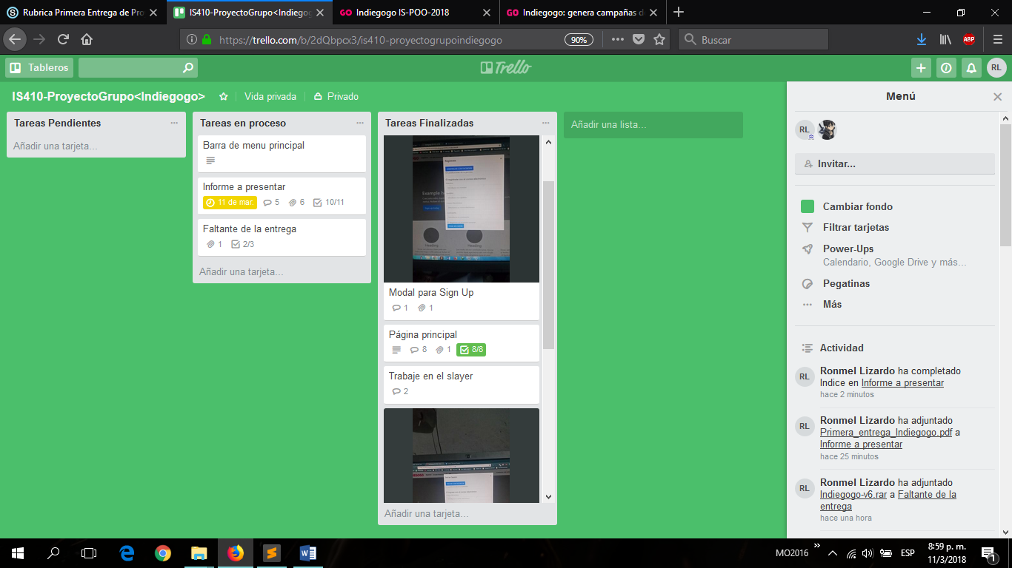

**Glosario de términos**

1. **comisión** es la cantidad que se cobra por realizar transacciones comerciales que corresponden a un porcentaje sobre el importe de la operación.
2. **Crowdsourcing**: El **micro mecenazgo** o **financiación colectiva**, es un mecanismo colaborativo de financiación de proyectos. El mismo prescinde de la tradicional intermediación financiera, y consiste en poner en contacto promotores de proyectos que demandan fondos mediante la emisión de valores y participaciones sociales o mediante la solicitud de préstamos, con inversores u ofertantes de fondos que buscan en la inversión un rendimiento. En dicha actividad sobresalen dos características, como son: la unión masiva de inversores que financian con cantidades reducidas pequeños proyectos de alto potencial y el carácter arriesgado de dicha inversión.
3. **donante** en acepción general, es una persona que dona algo voluntariamente, pero a veces se aplica en situaciones donde una donación es pagada como un servicio.
4. **finanzas alternativas**. se refieren a canales, procesos e instrumentos financieros que han surgido fuera del sistema financiero tradicional, como los bancos regulados y los mercados de capital. Los ejemplos de las actividades de financiación alternativas a través de mercados en línea '' son la recompensa basada en el crowdfunding, crowdfunding equidad, peer-to-peer de consumidores y empresas de préstamos, plataformas de pago de terceros comerciales factura.
5. **Indiegogo** Es una organización internacional de crowdfunding página web fundada en 2008 por Dánae Ringelmann, Slava Rubin, y Eric Schell. Su sede está en San Francisco, California. El sitio es uno de los primeros sitios en ofrecer fondos de crowdfunding. Indiegogo permite que las personas soliciten fondos para una idea, una organización benéfica o una empresa de nueva creación.
6. **Inversión** es un término económico, con varias acepciones relacionadas con el ahorro, la ubicación de capital, y la postergación del consumo. El término aparece en gestión empresarial, finanzas y en macroeconomía. El vocablo inversión lleva consigo la idea de utilizar recursos con el objeto de alcanzar algún beneficio, bien sea económico, político, social, satisfacción personal, entre otros.
7. **Kickstarter** es una corporación estadounidense de beneficio público con sede en Brooklyn, Nueva York, que mantiene una plataforma global de crowdfunding centrada en la creatividad. La misión declarada de la compañía es "ayudar a dar vida a proyectos creativos".
8. **PayPal** Holdings, Inc. es una compañía estadounidense que opera un sistema de pagos en línea en todo el mundo que admite transferencias de dinero en línea y sirve como una alternativa electrónica a los métodos tradicionales en papel como cheques y giros postales. La compañía opera como un procesador de pagos para vendedores en línea, sitios de subastas y otros usuarios comerciales, por los cuales cobra una pequeña tarifa a cambio de beneficios tales como transacciones con un solo clic y memoria de contraseñas.
9. **Securities and Exchange Commission (SEC)** los EE.UU. Es una agencia independiente del gobierno federal de los Estados Unidos. La SEC es la principal responsable de hacer cumplir las leyes federales de valores, proponer reglas de valores y regular la industria de valores, las bolsas de valores y opciones de la nación y otras actividades y organizaciones, incluidos los mercados de valores electrónicos en los Estados Unidos.
10. **Sociedad benéfica**: Una sociedad de beneficencia o sociedad de ayuda mutua o sociedad benéfica es una asociación u organización voluntaria formada para proveer ayuda mutua, beneficios, y/o seguros, ante dificultades o inconvenientes diversos. Este tipo de organizaciones pueden estructurarse como sociedades o asociaciones de hecho, o pueden surgir y crearse ad hoc para resolver cierto tipo de necesidades en un determinado y específico momento y lugar, pudiendo recaer sobre un determinado colectivo o en la sociedad en su conjunto.
11. **Stripe**: es una compañía estadounidense de tecnología que opera en más de 25 países y que permite tanto a particulares como a empresas aceptar pagos a través de Internet. Stripe se enfoca en proporcionar la infraestructura técnica, de prevención de fraude y bancaria requerida para operar sistemas de pago en línea.
12. **tarjeta de crédito** es un instrumento material de identificación, que puede ser una tarjeta de plástico con una banda magnética, un microchip y un número en relieve. Es emitida por un banco o entidad financiera que autoriza a la persona a cuyo favor es emitida a utilizarla como medio de pago en los negocios adheridos al sistema, mediante su firma y la exhibición de la tarjeta.

**Tabla de evaluación**

|  |  |  |
| --- | --- | --- |
| Nombre | # de cuenta | Evaluación (100%) |
| Luis Fernando Estrada Euceda | 20151001598 | 100% |
| Ronmel Josué Lizardo Guzmán | 20161004535 | 100% |

**Bibliografía**

* <https://ivanmendoza.net/desarrollo-web/introduccion-less-css>
* https://ivanmendoza.net/desarrollo-web/lesscss-vs-css
* http://www.ite.educacion.es/formacion/materiales/99/cd/mod_04/tipos_de_usuarios

_en_joomla.html